--1、查询学生表有多少行记录。

Select COUNT(*) From Student;

--2、查询是共青团员的女学生。

Select * From Student Where cPolicitalStatus = '共青团员' and cSex='女';

--3、查询出生日期不为空的学生信息。

Select * From Student Where dBirth is Not NULL;

--4、查询政治面貌和出生日期都不为空的学生。

Select * From Student Where dBirth is Not NULL and cPolicitalStatus is Not NULL;

--5、查询姓名中第二个汉字和第三个汉字相同的学生。

Select * From Student Where Substring(vName,2,1) = Substring(vName,3,1);

--6、查询与同一天生日的所有人。

Select * From Student Where dBirth = (

Select dBirth From Student Where cNo='201531060645'

);

--7、检索显示学生表的所有行，但是要求院系和专业，不能显示编号，要用对应汉字。

--提示：多表连接操作。

--where实现

Select cNo,Student.vName,cSex,dBirth,vNation,cPolicitalStatus,Depart.vName,Major.vName,iGrade,cDormNo,cPhone

From Student,Depart,Major

Where Student.cDepartNo = Depart.cDepartNo and Student.cMajorNo = Major.cMajorNo;

--inner实现

Select cNo,Student.vName,cSex,dBirth,vNation,cPolicitalStatus,Depart.vName,Major.vName,iGrade,cDormNo,cPhone

From Student

Inner Join Depart on Student.cDepartNo = Depart.cDepartNo

Inner Join Major on Student.cMajorNo = Major.cMajorNo;

--8、使用第步的语句，创建一个vwStu的视图。

Go

Create View vwStu AS

Select cNo,Student.vName as '姓名',cSex,dBirth,vNation,cPolicitalStatus,

Depart.vName as '院系',Major.vName as '专业',iGrade,cDormNo,cPhone

From Student

Inner Join Depart on Student.cDepartNo = Depart.cDepartNo

Inner Join Major on Student.cMajorNo = Major.cMajorNo;

Go

--9、创建一个存储过程，根据用户传递的一个学号，返回该学生的基本信息。

--要求使用vwStu视图。

Drop proc prcStuInfo;

GO

Create proc prcStuInfo @cNo char(12)

as

select * From vwStu Where cNo = @cNO;

GO

declare @testcNo char(12)

set @testcNo = '201531060570'

exec prcStuInfo @testcNo

--10、查询姓名大于等于四个汉字的学生信息。

Select * From Student Where LEN(vName)>=4;

--11、根据院系编号，进行数据分组，统一每一个专业的学生人数。

Select cDepartNo,cMajorNo,COUNT(*) as '人数' From Student group by cDepartNo,cMajorNo;

--12、根据步，自己指定一个数据，即专业人数必须大于某个值的数据才显示。

Select cDepartNo,cMajorNo,COUNT(*) as '人数' From Student group by cDepartNo,cMajorNo having COUNT(*) > 100;

--13、用select * from score了解分数表的信息。

select * from score;

--14、用给一个查询得到学号，姓名，课程号，分数四项。

Select Student.cNo,Student.vName,Score.cCourseNo,Score.nScore

From Student,Score

Where Student.cNo = Score.cNo;

--15、查询不及格的学生，显示学号，姓名，分数，按照分数的降序显示。

Select Student.cNo,Student.vName,Score.nScore

From Student,Score

Where Student.cNo = Score.cNo and Score.nScore < 60 order by Score.nScore DESC;

--16、修改score表的结构，增加主关键字。

Alter Table Score Add Constraint PK_Score Primary Key (cNo,cCourseNo);

--17、往学生表增加一行记录，每一个数据够提供，自己给定一些值。

Insert into Student values('201531060999','叫啥','男','2015-12-25','汉族','党员','06','080905',99,'615','18086923658');

--18、往学生表增加一行记录，只提供学号，姓名，性别，出生日期。

Insert into Student(cNo,vName,cSex,dBirth) values('201531060990','叫啥','男','2015-12-25');

--19、修改的政治面貌为“共产党员”。

Update Student set cPolicitalStatus = '共产党员' Where cNo = '201531060645';

--20、删除student表中，学号最后两位为的学生。如果不能删除，应该怎么办。

--先删除关联表的数据,再删除student表中的数据

delete From Score Where Right(cNo,2)= '06';

delete From Student Where Right(cNo,2)= '06';

--修改表结构,级联删除

**数据库设计题 (共20分)**

某学校教务管理系统中需要管理以下信息：

院系：院系编号、院系名、院系电话、包含学生

学生：学号、姓名、性别、民族、出生日期、地址、所属院系、选修课程

教师：工作证号、姓名、性别、出生日期、联系电话、职称

课程：课程号、课程名称、学分、选课学生

教研室：教研室编号、教研室名称、教研室主任

其中约定：

一个院系有多个教研室、多个学生；每个教研室有多个教师，每个教师只能担任一个教研室的主任。每个教师可以教授多门课程，但每门课程只有一个教师教授。学生可以同时选修多门课程，需同时储存每个学生每门课程的考试成绩。

1. 设计满足上述业务需求的E-R图，并写出你在确定E-R模型约束条件时所做的其他假设(注意：实体、属性和联系名称均用**中文**表示) (10分)

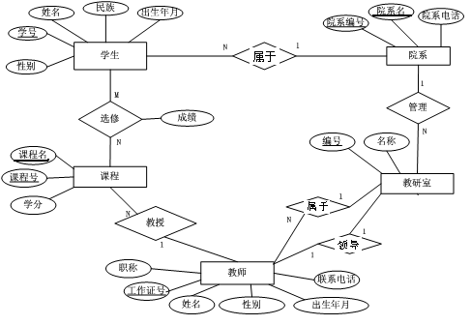

2. 将该E-R图转换为等价的关系模式，分别指出每个关系的主键和外键，并画出各关系间的主键、外键参照(注意：关系模式的表示规范请参照下图；关系和属性名称均用**中文**表示)。(10分)

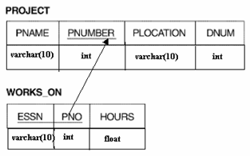

学生

|  |  |  |  |  |  |
| --- | --- | --- | --- | --- | --- |
| 学号 | 姓名 | 民族 | 出生年月 | 性别 | **院系编号** |
| varchar | Varchar | Varchar | Datetime | Varchar | Varchar |

教师

|  |  |  |  |  |  |  |
| --- | --- | --- | --- | --- | --- | --- |
| 工作证号 | 姓名 | 性别 | 出生年月 | 职称 | 联系电话 | **教研室编号** |
| Varchar | Varchar | Varchar | Datetime | Varchar | Varchar | varchar |

院系

|  |  |  |
| --- | --- | --- |
| 院系编号 | 院系名 | 院系电话 |
| Varchar | Varchar | Varchar |

教研室

|  |  |  |  |
| --- | --- | --- | --- |
| 教研室编号 | 教研室名称 | **主任工作证号** | **院系编号** |
| Varchar | Varchar | Varchar | varchar |

课程

|  |  |  |  |
| --- | --- | --- | --- |
| 课程编号 | 课程名 | 学分 | **任课教师工作证号** |
| Varchar | Varchar | Tinyint | varchar |

学生选修

|  |  |  |
| --- | --- | --- |
| **学生编号** | **课程编号** | 成绩 |
| Varchar | Varchar | Tinyint |